**LEONARDO TUMANI**

**RUAN DE SOUZA**

**PROJETO SEMESTRAL DW2A4**

**Gatatouille**

São Paulo - SP

2023

**LEONARDO TUMANI**

**RUAN DE SOUZA**

**TRABALHO SEMESTRAL DW2A4**

**Gatatouille**

Trabalho semestral apresentado como requisito parcial para a aprovação na disciplina de Desenvolvimento Web II do curso de Tecnologia em Análise e Desenvolvimento de Sistemas pelo Instituto Federal de Educação, Ciência e Tecnologia de São Paulo – Campus São Paulo.

Orientador: Prof. Dr. Xxxxxxxxxx

Orientador: Prof. Dr. Xxxxxxxxxx

Orientador: Prof. Frank Shizuo Narimatsu

São Paulo - SP

2023

**sumário**

**introdução** 4

**REQUISITOS FUNCIONAIS** 5

**REQUISITOS NÃO FUNCIONAIS** 6

**DIAGRAMA** 7

**MAPA DO SITE** 8

**CONCLUSÃO** 9

# **introdução**

Este documento apresenta uma abordagem abrangente e estruturada para o desenvolvimento de um sistema de pedidos online destinado a um restaurante. Ao longo das seções a seguir, serão detalhados os requisitos fundamentais do projeto, o diagrama UML que modela a arquitetura do sistema e o mapa do site para proporcionar uma navegação intuitiva aos usuários.

**Requisitos do Projeto:** Os requisitos do projeto abrangem as funcionalidades e características essenciais que o sistema deve oferecer. Serão detalhadas as necessidades específicas do restaurante e dos usuários finais, garantindo a entrega de um produto final alinhado com as expectativas e demandas do cliente.

**Diagrama:** O diagrama UML desempenham um papel crucial na visualização e compreensão da arquitetura do sistema.

**Mapa do Site:** Um mapa do site será apresentado para oferecer uma visão clara da estrutura de navegação do sistema. Esse elemento é crucial para garantir uma experiência do usuário intuitiva e eficiente, permitindo aos clientes realizar pedidos de forma rápida e descomplicada.

Este documento visa fornecer uma visão abrangente do processo de desenvolvimento, desde os requisitos iniciais até a implementação prática do sistema de pedidos online para o restaurante, proporcionando uma base sólida para o sucesso do projeto.

**REQUISITOS FUNCIONAIS**

**1. Requisitos Gerais:**

a. O sistema deve ser acessível a partir de navegadores web padrão, garantindo uma experiência amigável e responsiva para usuários de dispositivos diversos.

b. Deve haver uma página inicial informativa que explique as funcionalidades e redirecione o usuário para as três outras abas principais do site.

**2. Aba de Cardápio:**

a. Mostrar uma lista detalhada de pratos disponíveis para encomenda, incluindo descrições e preços.

b. Permitir que o usuário adicione itens ao seu pedido, remova itens e visualize um resumo do pedido em andamento.

c. Possibilitar o envio do pedido concluído, registrando as escolhas do usuário e fornecendo um número de confirmação.

**3. Aba de Unidades:**

a. Apresentar informações sobre as unidades do restaurante, como países, endereço e número.

**4. Aba de História do Restaurante:**

a. Contar a história do restaurante de forma envolvente, incluindo sua origem, valores, e momentos marcantes.

b. Incorporar imagens e elementos visuais que destaquem a atmosfera e personalidade única do estabelecimento.

**5. Aba de Cadastro de Usuário:**

a. Permitir que os usuários cadastrem suas informações pessoais, incluindo nome, endereço e número de telefone.

b. Armazenar as informações cadastradas para facilitar pedidos futuros.

**6. Funcionalidades Gerais:**

a. Designar uma barra de navegação consistente em todas as páginas para facilitar a movimentação do usuário entre as abas.

**REQUISITOS NÃO FUNCIONAIS**

**1. Requisitos Gerais:**

a. Garantir uma experiência responsiva para usuários de diversos dispositivos, assegurando a compatibilidade com navegadores web padrão.

**2. Aba de Cardápio:**

a. Assegurar que a visualização da lista de pratos seja clara e amigável, otimizando a experiência do usuário.

b. Garantir a eficiência do processo de adição, remoção e visualização do resumo do pedido, mesmo em condições de tráfego intenso.

**3. Aba de Unidades:**

a. Garantir a apresentação clara e organizada das informações sobre as unidades do restaurante.

**4. Aba de História do Restaurante:**

a. Assegurar a fluidez e agradabilidade na apresentação da história do restaurante, otimizando o carregamento de elementos visuais.

**5. Funcionalidades Gerais:** a. Garantir a consistência da barra de navegação em todas as páginas para facilitar a usabilidade e a compreensão do usuário.

**DIAGRAMA**

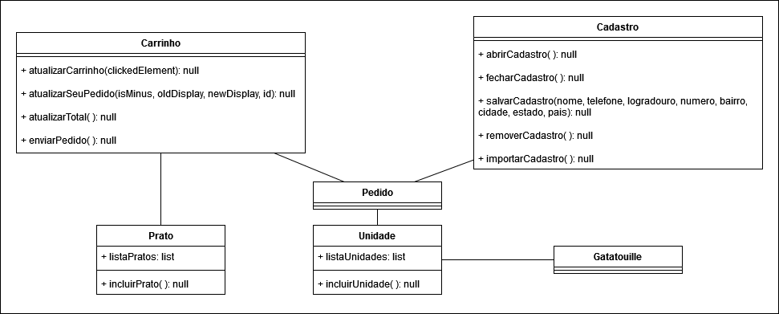

# **MAPA DO SITE**

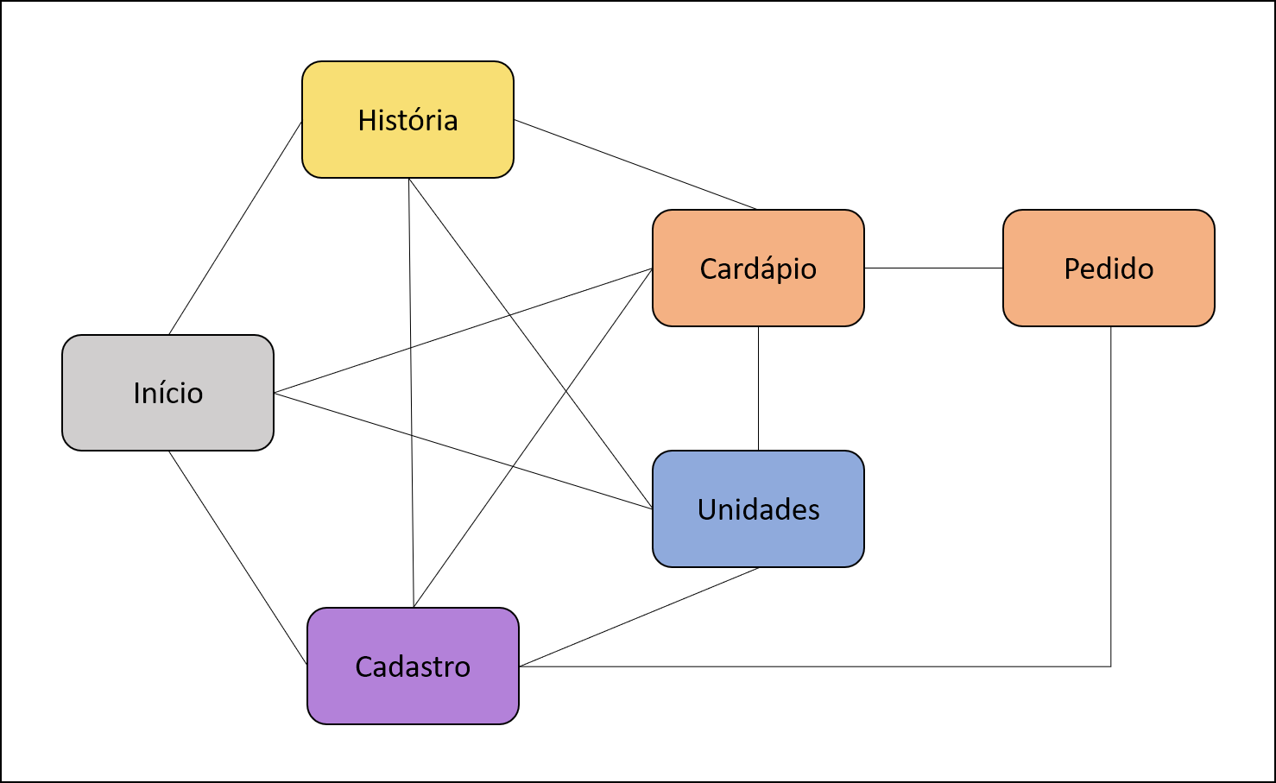

Todas as páginas podem ser acessadas em qualquer página através do menu de navegação superior. Entretanto, apenas após o cadastro e através da página de cardápio, pode-se registrar o pedido.

# **CONCLUSÃO**

Em suma, o processo de concepção e elaboração do sistema de pedidos online para o restaurante reflete nosso comprometimento em proporcionar uma experiência eficiente e agradável aos usuários. Ao incorporar funcionalidades intuitivas, como a visualização detalhada do cardápio, a exploração das unidades e a narração envolvente da história do restaurante, buscamos criar um ambiente online que não apenas atenda às necessidades práticas, mas também transmita a identidade única do estabelecimento.

A ênfase na segurança dos dados dos usuários, a responsividade em diferentes dispositivos e a interface consistente em todas as abas visam garantir a confiança e satisfação dos clientes. Estamos confiantes de que o sistema contribuirá significativamente para a eficiência operacional do restaurante, ao mesmo tempo em que aprimora a interação e a conexão com os clientes.

Com base nos requisitos delineados, a implementação destas funcionalidades e características visa não apenas atender, mas superar as expectativas, proporcionando uma plataforma de pedidos online que reflete a excelência e a inovação que caracterizam o estabelecimento. Estamos ansiosos para ver o sistema em pleno funcionamento, contribuindo para o sucesso contínuo do restaurante e a satisfação de seus clientes.